不点击按钮的效果呈现 （3D监控中心 数据中心 设备管理器 控制中心4个选项按钮需要做按钮响应切换效果）

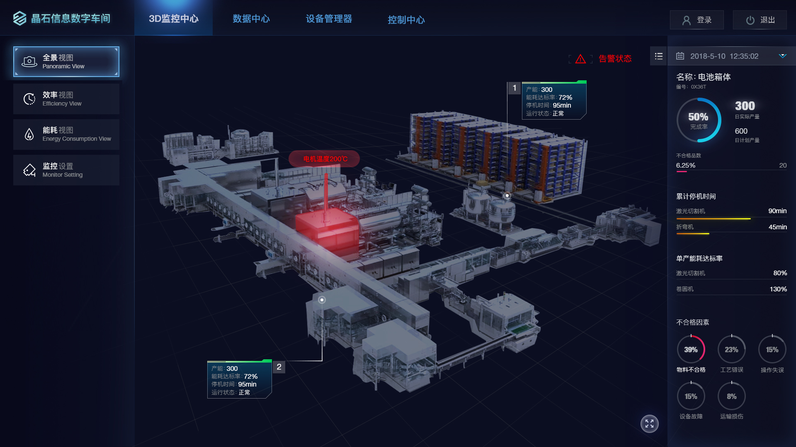

（左侧的全景视图 效率视图 能耗视图 监控设置 4个选项按钮需要做按钮响应切换效果，当用户点击全景视图按钮时候，需要做一个下拉样式按钮效果，查看下图。）

按钮动效交互的呈现效果

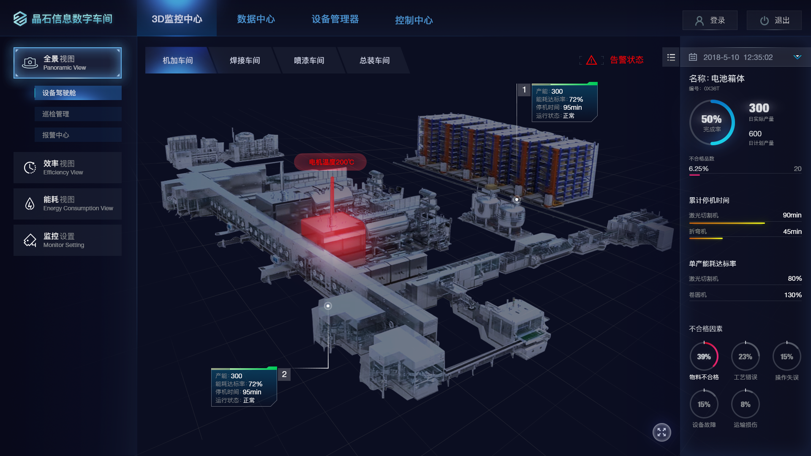



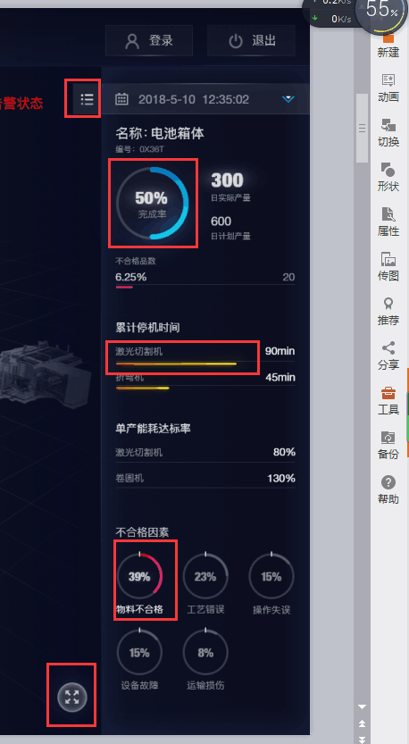

**1-侧栏功能按钮**  需要有收缩功能，点击侧栏，右侧的面板就收进去了，再点击就展现出来了

**2-全屏按钮，**需要实现电脑显示全屏模式，

3-**使用Echarts插件** 所有图表数据需要有动效交互响应效果，需要前端做好动效呈现效果，后端可以读取先关数值参数显示

**技术标准要求：**

1：使用VUE框架

2：静态页面前端编码 （会涉及到局部的CSS3动效和交互动画 自然 科技感的动效按钮和交互应用 弹出动作）

3：EchartS 需要用到（动效表现呈现数据交互读参）

4：中间的三维模型图场景，你就放一个图片就可以了，这个是三维公司做的动效

5：所有PPT页面的界面前端呈现（可以先做一个页面给客户看看）

**为中小企业提供有销售力的网络整合设计营销解决方案**

企业网站建设 |网站UI设计 | APP界面UI设计 | 网页前端开发 |响应式网站开发| HTML5

服务专线：180084329720 微信：wanghongyijia QQ:1581188253

公司官网：[www.yijiazh.com](http://www.yijiazh.com) 公司地址：长沙市金星北润和紫郡56栋写字楼（2409-2410）